Муниципальное казённое учреждение общеобразовательная школа-интернат «Панаевская школа-интернат среднего (полного) общего образования»

Урок – путешествие по окружающему миру в 4 классе
«Как появилась обувь»

Разработала:

Лусникова Елена Анатольевна,
учитель начальных классов.

с. Панаевск

2012г.

Цель деятельности педагога: создать условия для знакомства детей с историей возникновения и развития обуви, формирования положительных мотивов в обучении, возникновения ситуации успеха, положительных переживаний в конкурсе

Планируемые образовательные результаты

Предметные УУД:
- Умеют слушать и анализировать текст
- Умеют видеть проблему, задавать вопросы, выдвигать гипотезы, классифицировать, сравнивать, анализировать, обобщать учебный материал, делать выводы и применять полученные знания в необходимой ситуации

Личностные УУД:
- Формирование устойчивой учебно-познавательной мотивации учения
- Стремление к повышению культуры речевого общения, расширению кругозора и словарного запаса
- Стремление к овладению приемами творческого самовыражения

Метапредметные УУД:

Регулятивные:
- Адекватно оценивать правильность выполнения своих учебных действий
- В сотрудничестве с учителем ставить конкретную учебную задачу на основе того, что уже известно и усвоено, и того, что ещё неизвестно

Познавательные:
- Осуществлять поиск необходимой информации для выполнения учебных заданий
- Стремиться к расширению своей познавательной сферы

Коммуникативные:
- Умение слушать и вступать в диалог
- Умение с достаточной полнотой и точностью выражать свои мысли
- Умение интегрироваться в группу сверстников и строить продуктивное взаимодействие и сотрудничество со сверстниками и взрослыми

Образовательные ресурсы:
- ПК
- Мультимедийный проектор
- Телевизор
- Магнитофон
- Демонстрационный материал (карточки со словами, раздаточный материал для заданий, карточки с изображением карет)
- Барабан с указанием эпох

Словарная работа: сандалии, сапоги, кальцеи, лапти, валенки, кисы.

Форма проведения: игра

Форма организации: групповая

Формы и методы обучения: фронтальная, групповая; наглядный, практический

1.Организационный момент
-Здравствуйте, рассаживайтесь удобно. ( Деление детей на группы)
2. Основная часть. Вводная беседа.
-Посмотрите, пожалуйста, на экран.
(на экране фрагмент мультипликационного фильма «Золушка»)
-Узнали сказку? Как она называется?
-Что потеряла Золушка, убегая от принца?
-Посмотрите на большой экран. Как зовут этого сказочного героя?
(на экране первый слайд с изображением Маленького Мука)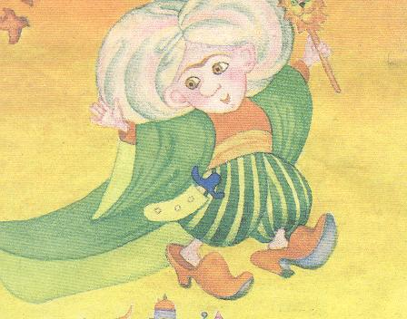
-Что помогло Маленькому Муку обогнать всех королевских скороходов?
-Как одним словом назвать и туфельку, и тапочки?
-Вспомните, пожалуйста, названия сказок, в которых тоже присутствует волшебная обувь. - Как она помогала сказочным героям?
-Скажите, нужна ли нам обувь? Зачем?
3.Знакомство с новым материалом.
-Мы выяснили, что обувь очень нужная вещь. А знаете ли вы, как появилась обувь? - Хотите это узнать? Сегодня на уроке мы совершим путешествие в прошлое. Там мы узнаем, где появилась первая обувь, как изменялась обувь с течением времени.
-Путешествовать мы будем с помощью колеса истории. Наше путешествие называется «Как появилась обувь»
(тема помещается на доску)
-Подумайте и скажите: Если мы будем путешествовать во времени, на чем это можно сделать? (дети советуются и предлагают свои варианты)
-Я предлагаю путешествовать на каретах. Одна группа едет в красной карете, другая - в зеленой.
(рисунки карет помещаются на парты)
-Но это будет не просто прогулка, а еще и соревнование: по ходу нашего путешествия я буду задавать вам вопросы, если пассажиры кареты ответили правильно, то их карета продвигается на 100 верст вперед. Версты - это старинная мера длины.
-Чья карета проедет больше верст, та и победит. Все пассажиры карет работают сообща: советуются, прислушиваются к мнению друг друга.
-Итак, наше путешествие начинается. Раскручиваем колесо истории.
( на экране второй слайд - изображение пирамид) 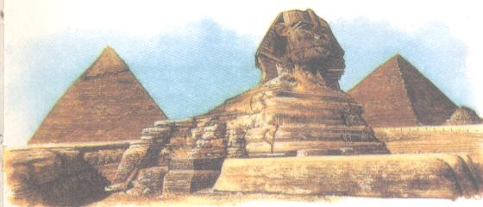
-Мы попали в страну фараонов и пирамид. Это Древний Египет. Именно здесь около 3000 лет назад появилась обувь.
( на экране второй слайд-изображение обуви из Древнего Египта)
-Плели ее из сухих листьев тростника. Эта обувь была больше похожа 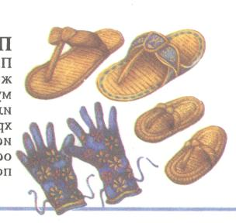на короткие лыжи. На подошвах своей обуви владельцы рисовали своих врагов, чтобы при каждом шаге топтать их. Древнеегипетская обувь не разделялась на правую и левую. - Такую обувь могли позволить себе только самые богатые люди - жрецы и сам фараон.
-Внимание, первый вопрос. Я читаю небольшой текст, а вы слушаете и думаете, могло ли быть такое на самом деле? Почему? Пассажиры карет совещаются, если готовы поднимаете руки
Один богатый чиновник из Древнего Египта заказал себе новую пару обуви. А на подошвах золотой краской велел нарисовать портрет фараона, чтобы тому было приятно.
-В чем тут ошибка? (дети вспоминают рассказ учителя и находят ошибку)
-Молодцы! Фараон не мог быть нарисован на подошвах, там рисовали врагов, чтобы топтать их. Кареты проезжают первые сто верст.
( на доске карточки с надписью «100 верст»)
-Наше путешествие продолжается. Крутим колесо истории. И попадаем в Древний Рим и Древнюю Грецию. 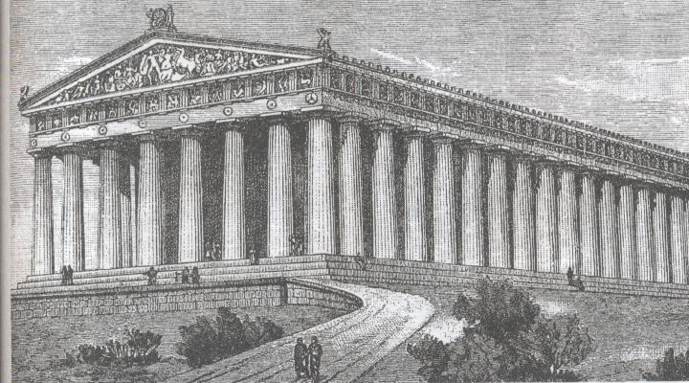
( на экране слайд с изображением Древнего Рима)
-Здесь появились другие виды обуви
( на экране слайд с изображением древнегреческих сандалий и древнеримских кальцей)
-Воины носили тяжелую обувь, которая называлась – кальцеи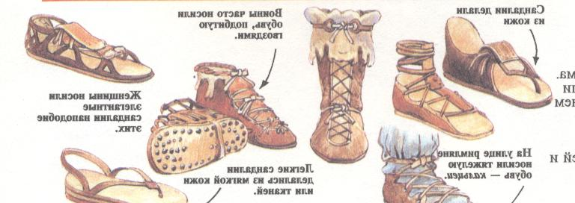
(карточка с написанием слова на доску)
-Простые горожане носили обувь, которую мы и сейчас называем - сандалии
( карточка со словом на доску)
-Сандалии изготавливали из полосок прочной кожи. А подошву делали так: ставили ногу на пласт толстой кожи и обводили ступню, также и со второй подошвой. Таким образом, пара обуви подходила только одному определенному человеку.
-А теперь второй вопрос: на доске три отпечатка обуви, но только один 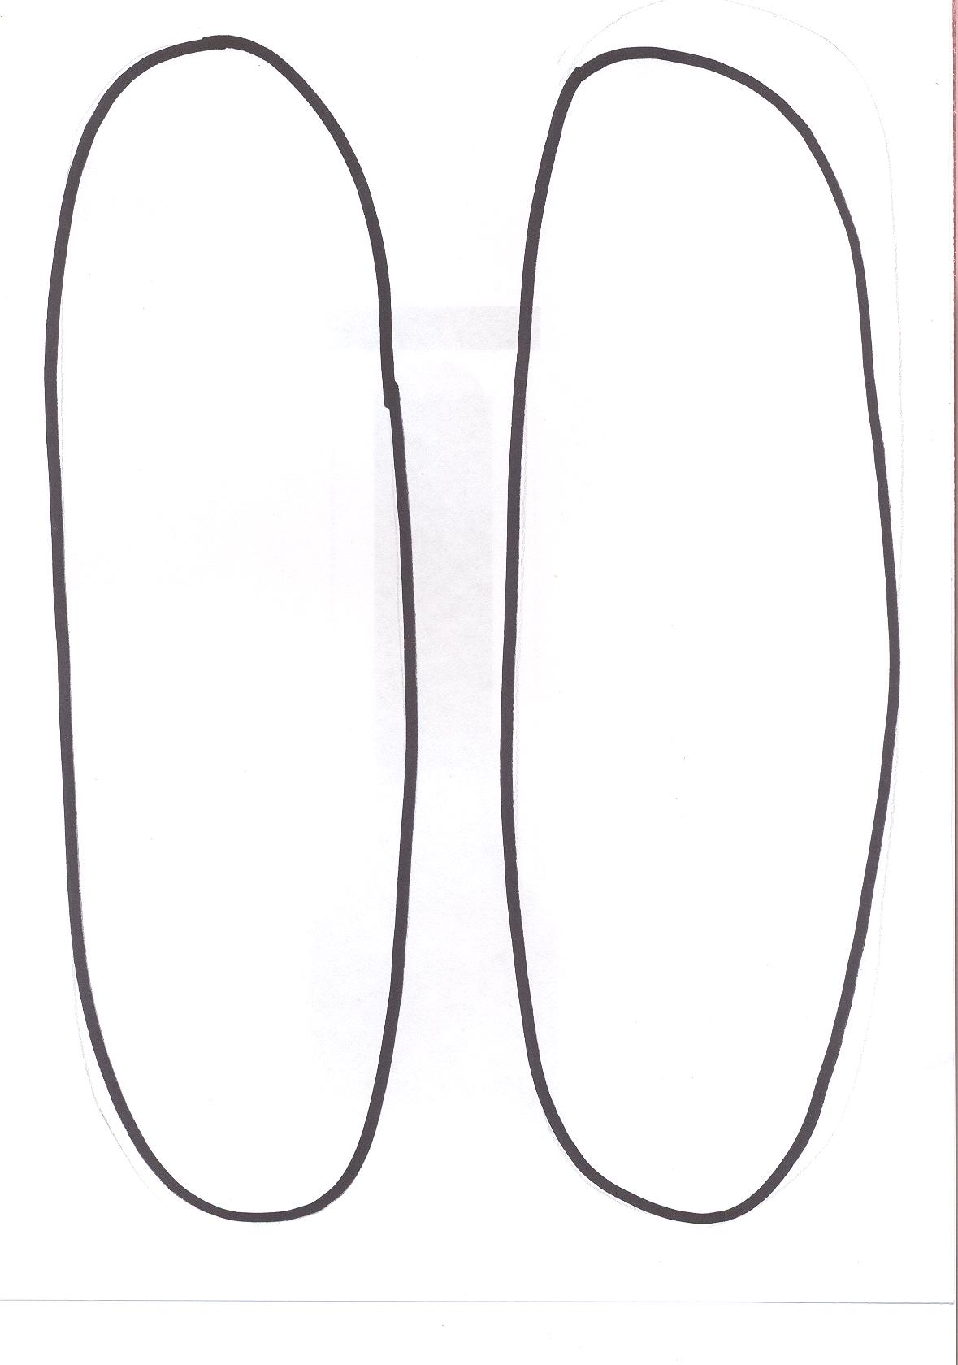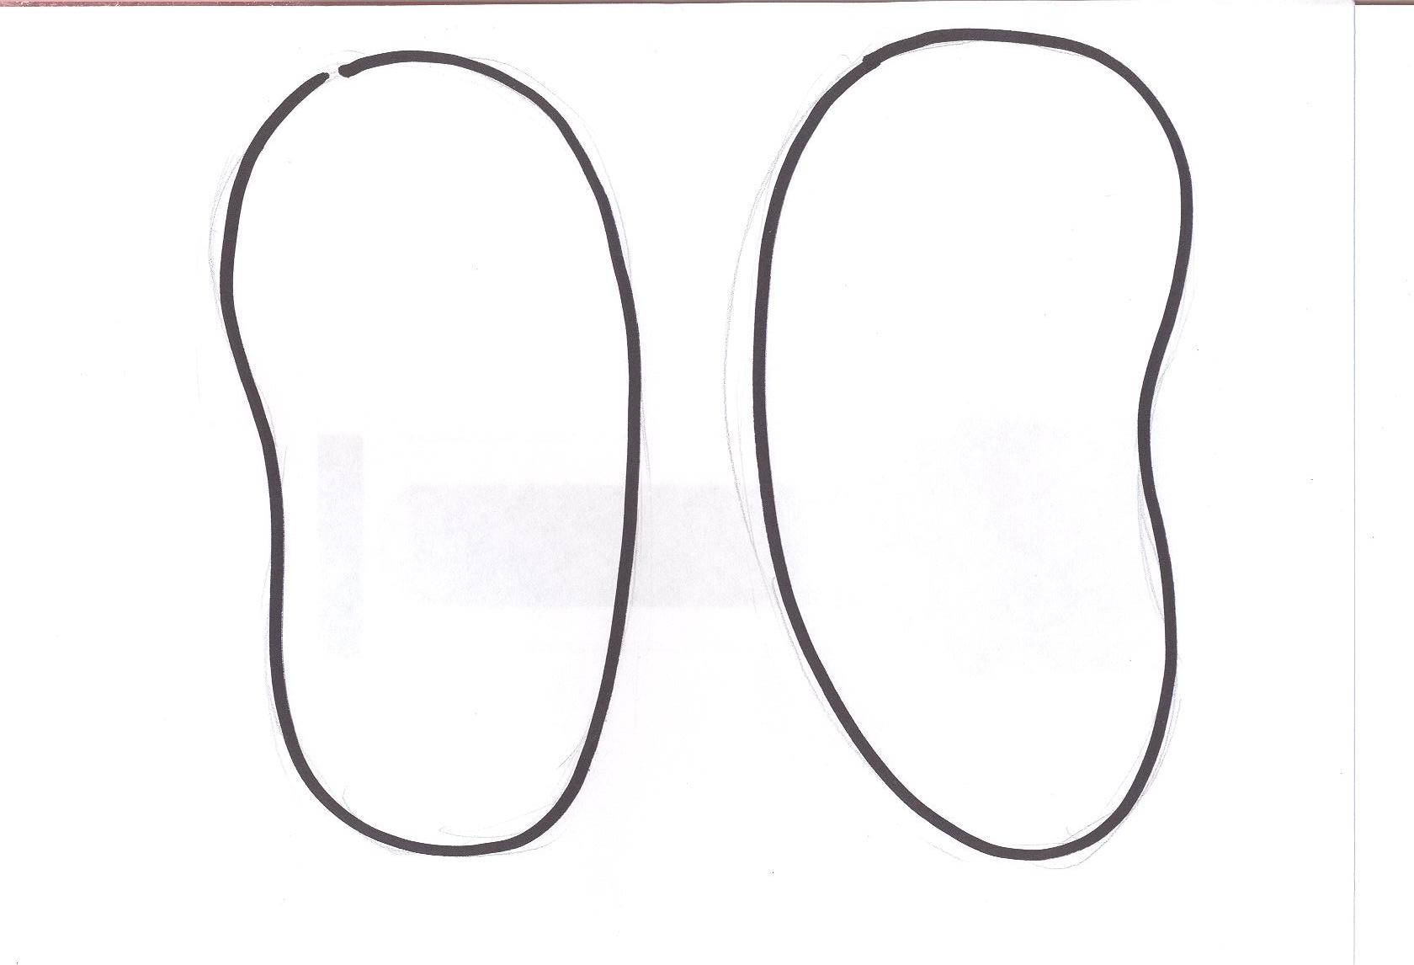 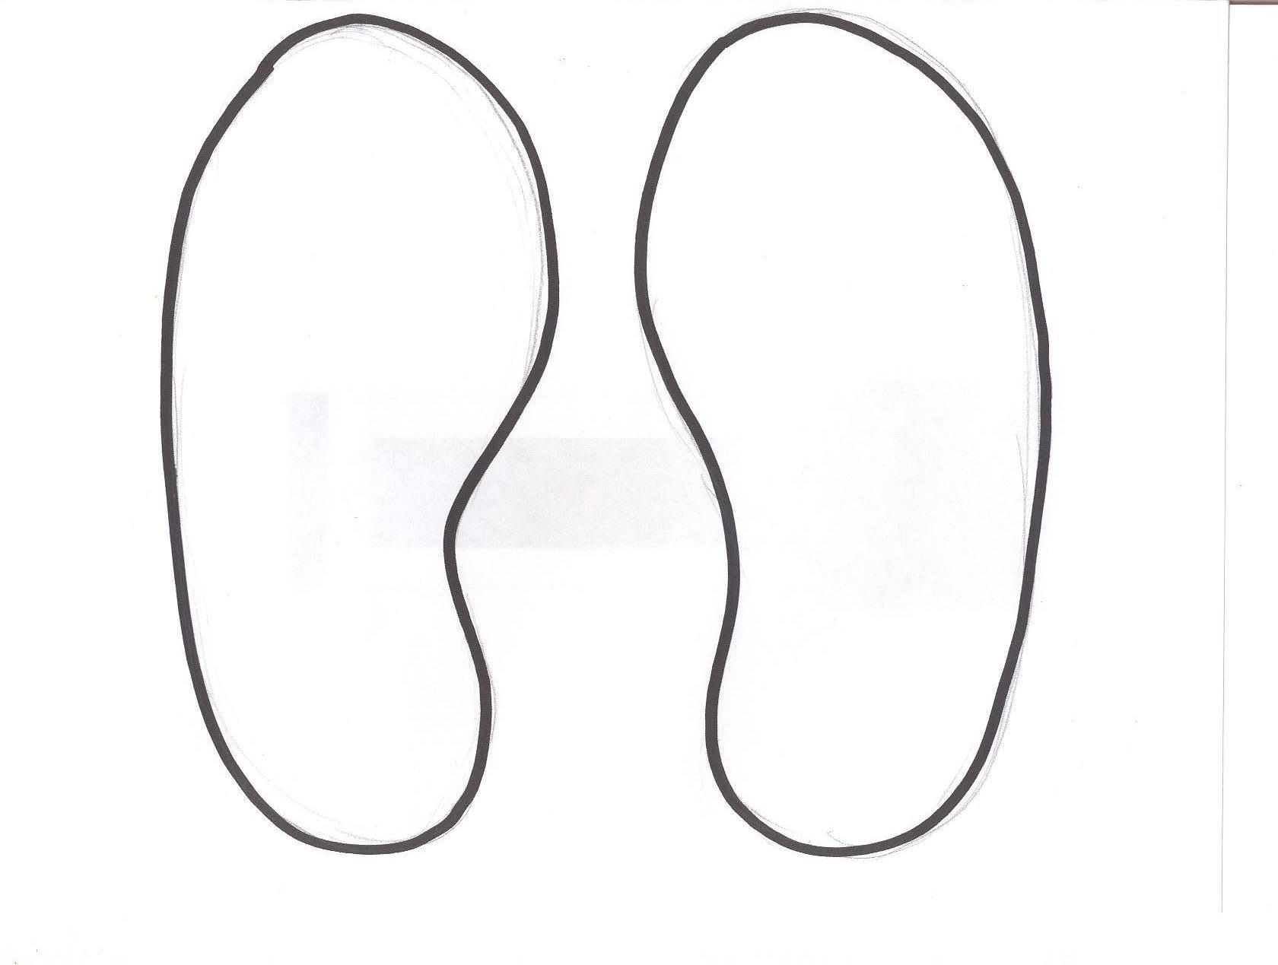отпечаток от древнегреческих сандалий. Какой? Прикрепите магнит цвета вашей кареты на правильный, по- вашему мнению, рисунок
(учащиеся в группах совещаются, опираясь на полученные знания, находят ответ)
-Замечательно! Вы справились с заданием. Наши кареты продвигаются еще на 100 верст.
-Продолжаем путешествие. Крутим колесо истории. 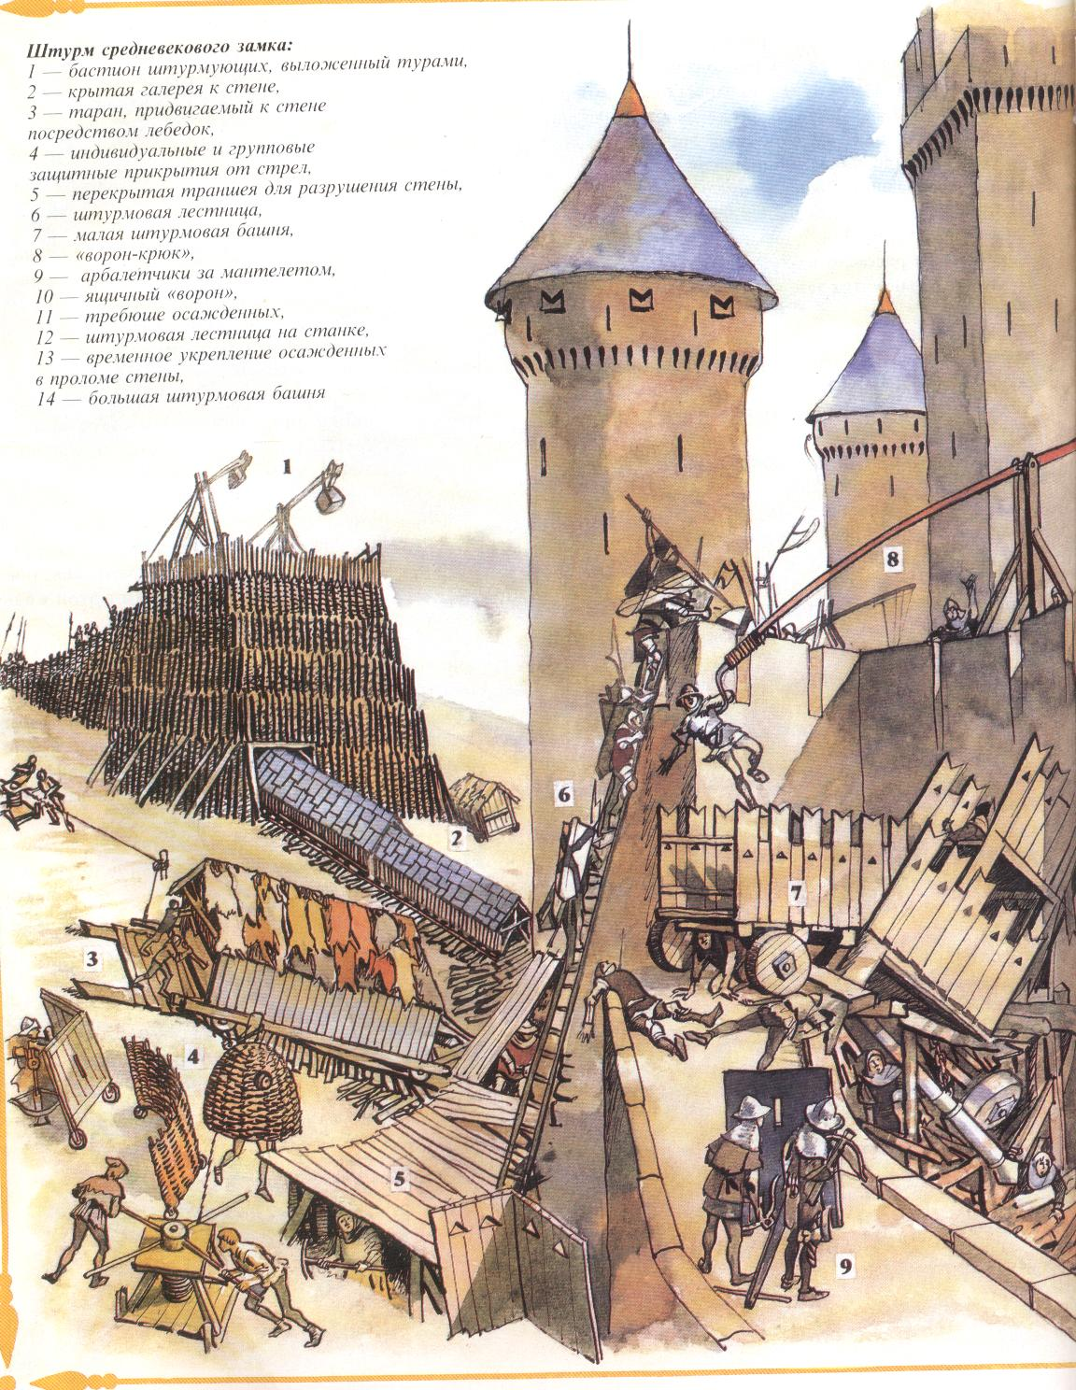
(слайд на доску)
-Мы попали в средние века, в Италию. Это время замков и рыцарей. В то время была придумана очень интересная и разнообразная обувь. А некоторая даже смешная.
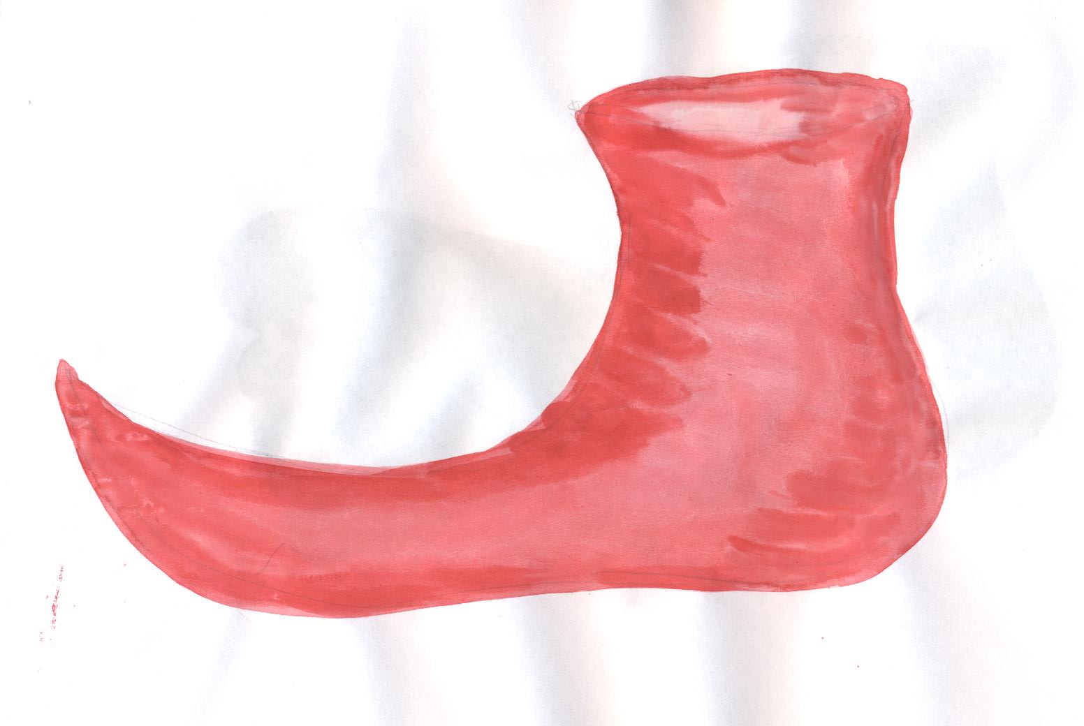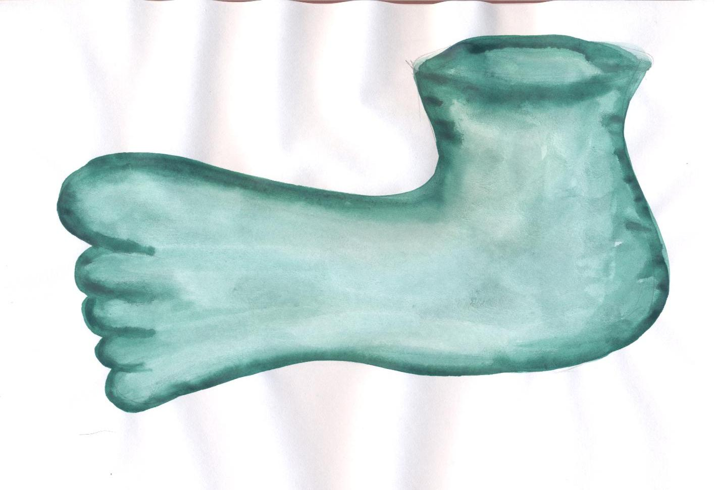
(слайд с изображением средневековой обуви)
-Одна разновидность обуви выглядела как перчатка, только на ногу. Другая как носок из мягкой кожи. Особенно интересно, что носки этой обуви были разной длины. У бедных короче, у богатых длиннее. Чем богаче человек, тем носок длиннее. У самых богатых людей были такие длинные носки, что их приходилось привязывать к коленям, украшать зеркалами и колокольчиками.
-Внимание следующий вопрос: На доске рисунки обуви. Хозяин, какой пары был богаче? - Прикрепите магнит на этот рисунок. Почему так решили? 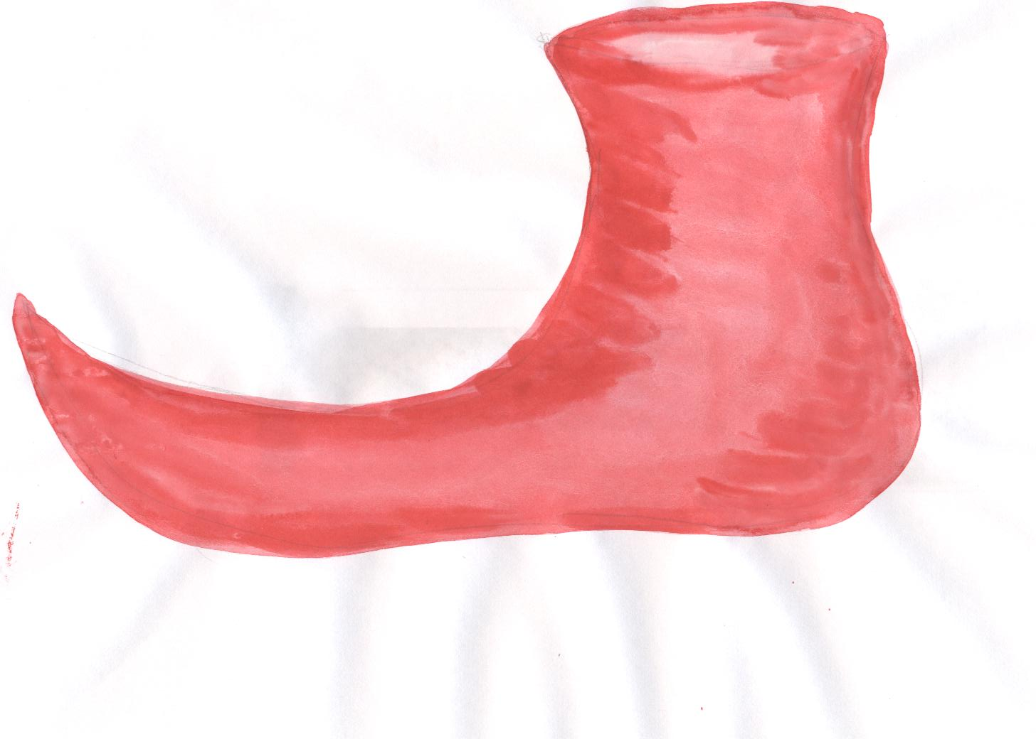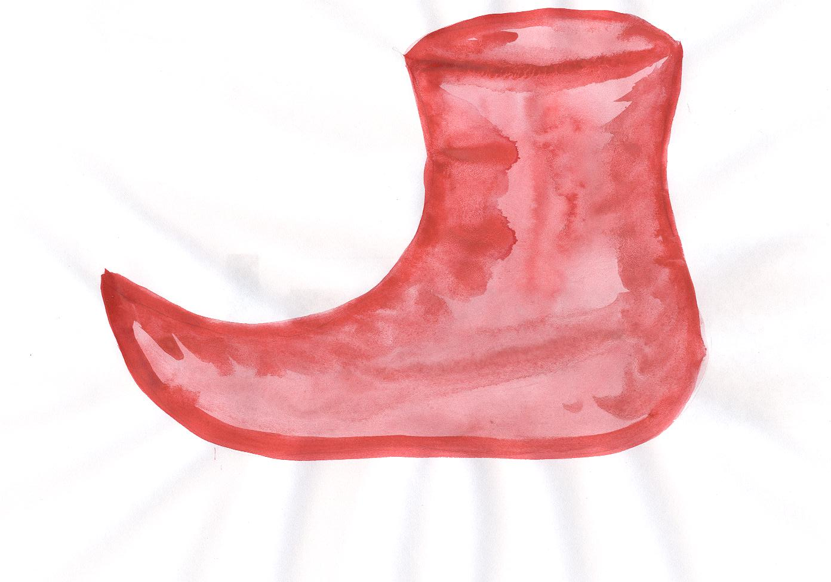
-Отлично, и с этим заданием вы справились! Продвигаемся еще на 100 верст вперед.
Динамическая пауза.
- Мы немного устали в каретах, нужно выйти, размяться. Я буду озвучивать действия, а вы их выполнять. Постарайтесь быть внимательными.

Надеваем сапоги: Этот с левой ноги, этот с правой ноги.
Этот с левой ноги, этот с левой ноги,
Этот с правой ноги, этот с левой ноги. (Имитируют движение)
Молодцы! Не спутали!
Наши ноги шагали по дороге, (шагают на месте)
Побежали на лужок - потеряли сапожок! (прыгают на одной ноге)
Сапожок нашли! (показывают)
Обратно пошли!
- Мы отдохнули. Садимся обратно в кареты.
-Наше путешествие продолжается. Вращаем, колесо истории и переносимся во Францию.
-В это время тут жил и писал сказки Шарль Перро, который написал много сказок. Какие вы знаете? Самая известная конечно «Золушка». Мы видели на экране – из чего туфли у Золушки? А на самом деле Перро писал, что туфли были меховые. Туфли были одинаковые, не разделялись на правую и левую. В этой стране были придуманы сапоги
. 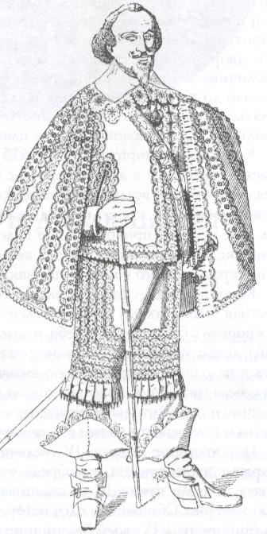
на каблуках.
(слайд на экране, карточка со словом «сапоги» на доску)
-Мужчины украшали сапоги бантами, шпорами, отворотами. В таких сапогах было удобнее ездить на лошади, чем ходить пешком.
-Слушаем следующий вопрос: Золушка потеряла туфельку, мог ли принц узнать с какой ноги туфля?
-Правильно, не мог. Т.к. туфли были на одну ногу. Получаете по 100 верст.
-Поехали дальше. Крутим колесо истории. Мы попали в Киевскую Русь.
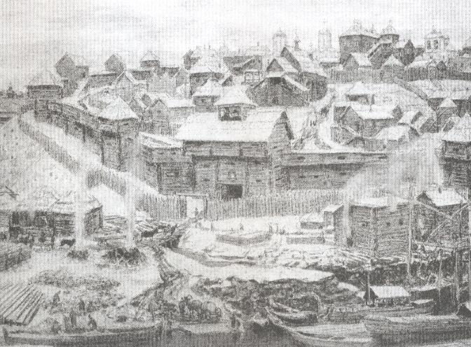
У русских тоже была своя национальная обувь. Зимой - валенки.
(слайд на экран, карточку со словом на доску)
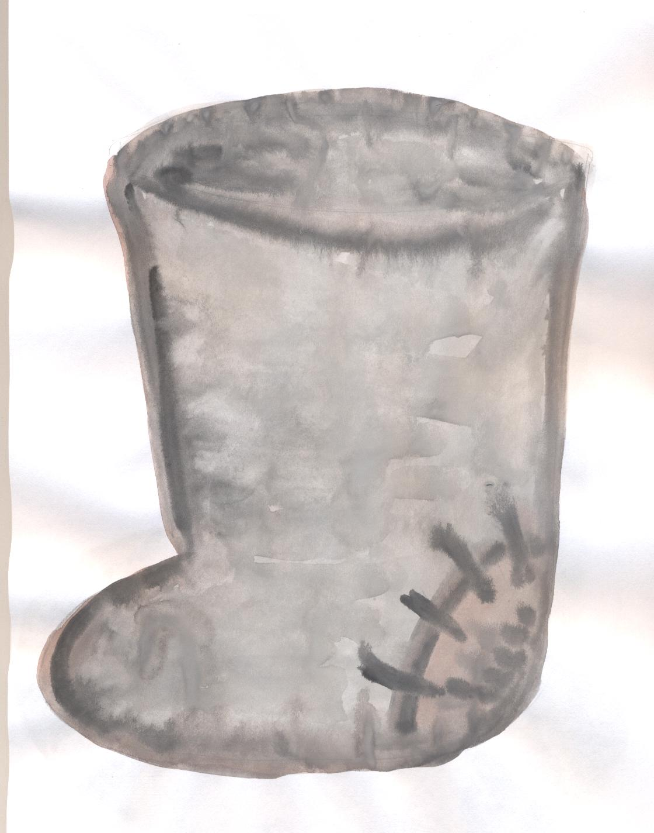
Летом - лапти, это вид тапочек сплетенных из коры деревьев. Чаще из липы.
(слайд на экран, карточку со словом на доску)
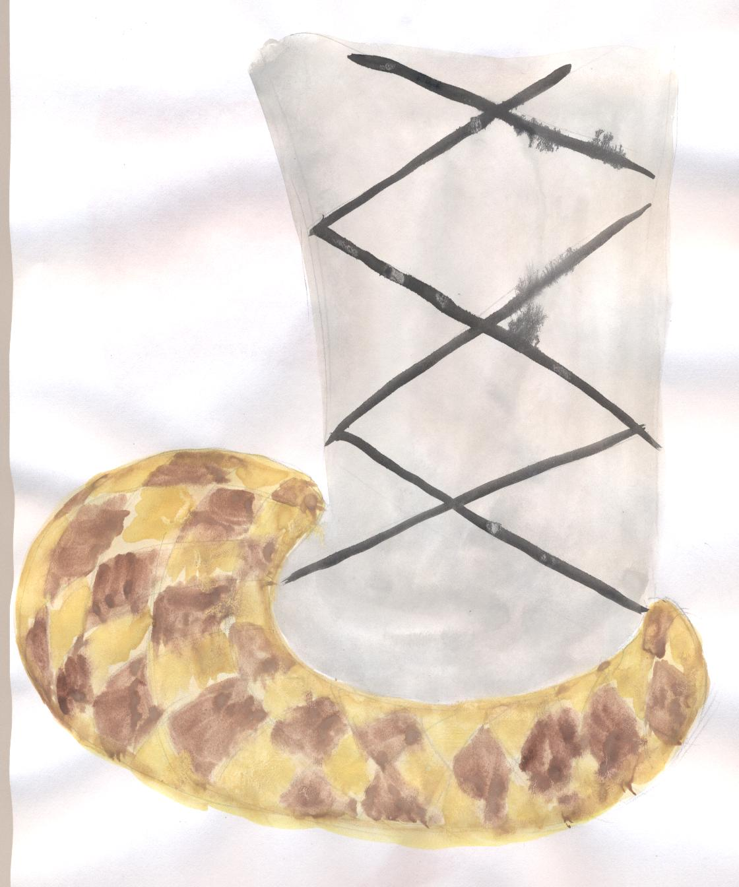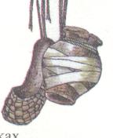
-Богатые купцы и бояре ходили в сапогах. Послушаем отрывок из песни:
Шиты золотом сапожки русские,
Блестят на солнышке носочки узкие…
-Внимание, следующее задание: теперь для каждой кареты свое. Красная карета подбирает к названию обуви её изображение. (дети работают сообща, подбирают к карточке с названием подходящий рисунок)

(
Зеленая карета подбирает к названию страны изображение обуви, которая появилась в этой стране. (Дети в группе соотносят название страны и изображение обуви)
-Работаем все вместе, советуемся, вспоминаем все, о чем говорили на уроке.
-Молодцы! Обе кареты получают по 100 верст.
-Скажите, а у ненецкого народа есть своя национальная обувь?
-Как она называется? На что похожа?
-Из чего она шьется?
-Украшается ли? Чем?
(слайд на экран, карточку со словом «кисы» на доску)
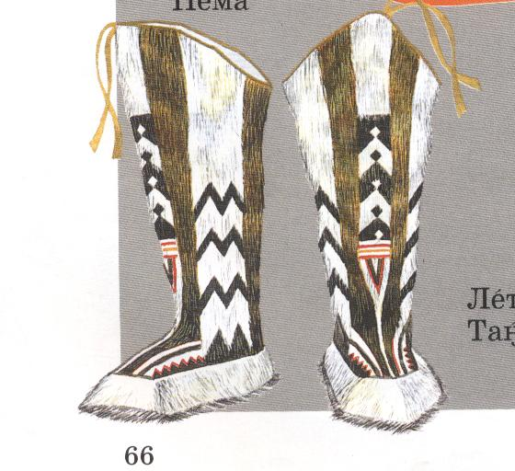
4. Практическая работа.
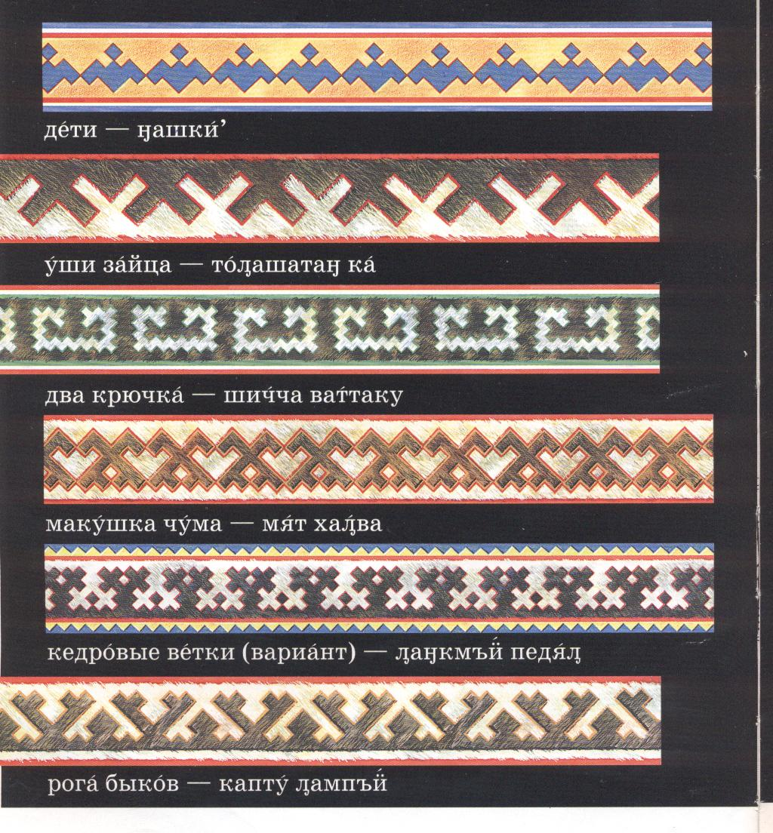
-Для выполнения следующего задания нужно применить творчество и фантазию. Я раздаю каждому нарисованный контур кисов, а вы украшаете их своим национальным орнаментом. (Дети украшают изображение кисов национальными орнаментами)

-Замечательно, такие красивые кисы получились. Их приятно было бы надеть любому человеку. Обе кареты получают по 100 верст. Наше путешествие подошло к концу. --- - Считаем версты. Сколько верст мы прошли? Обе кареты прошли одинаковый путь. ---Молодцы!

-Вращаем, колесо истории и возвращаемся назад, в наши дни.
-Теперь мы знаем, как и где появилась обувь.
5.Заключительная беседа.
-Современная обувь не только изменилась внешне, но и имеет разное назначение.
(слайд на доску)
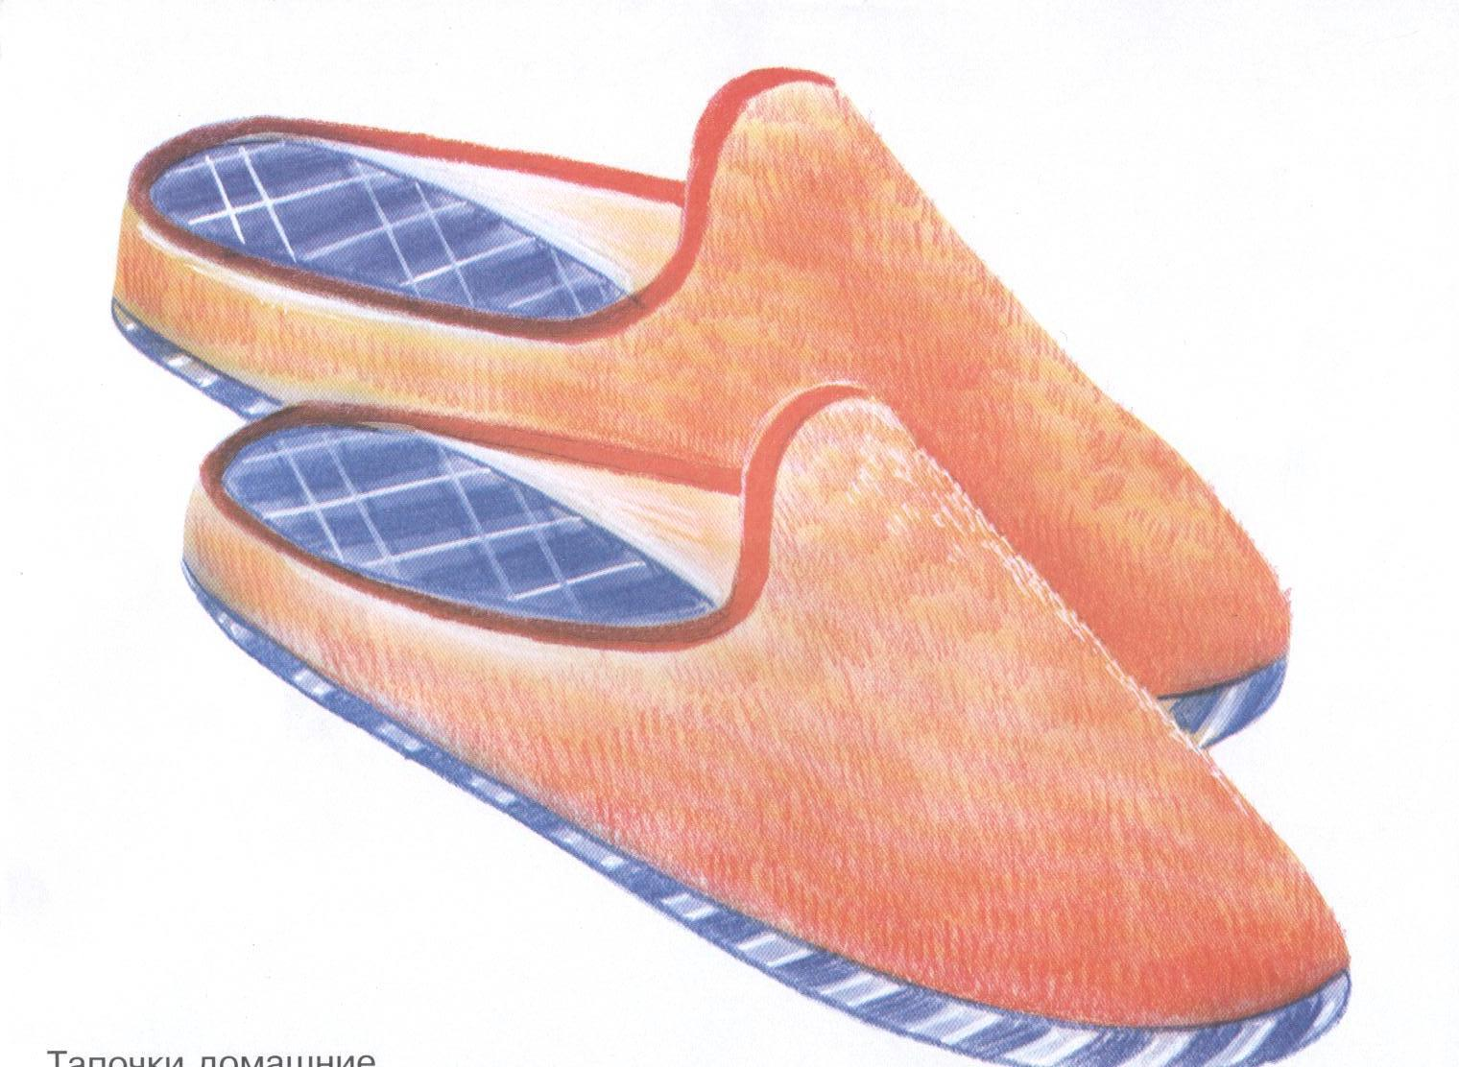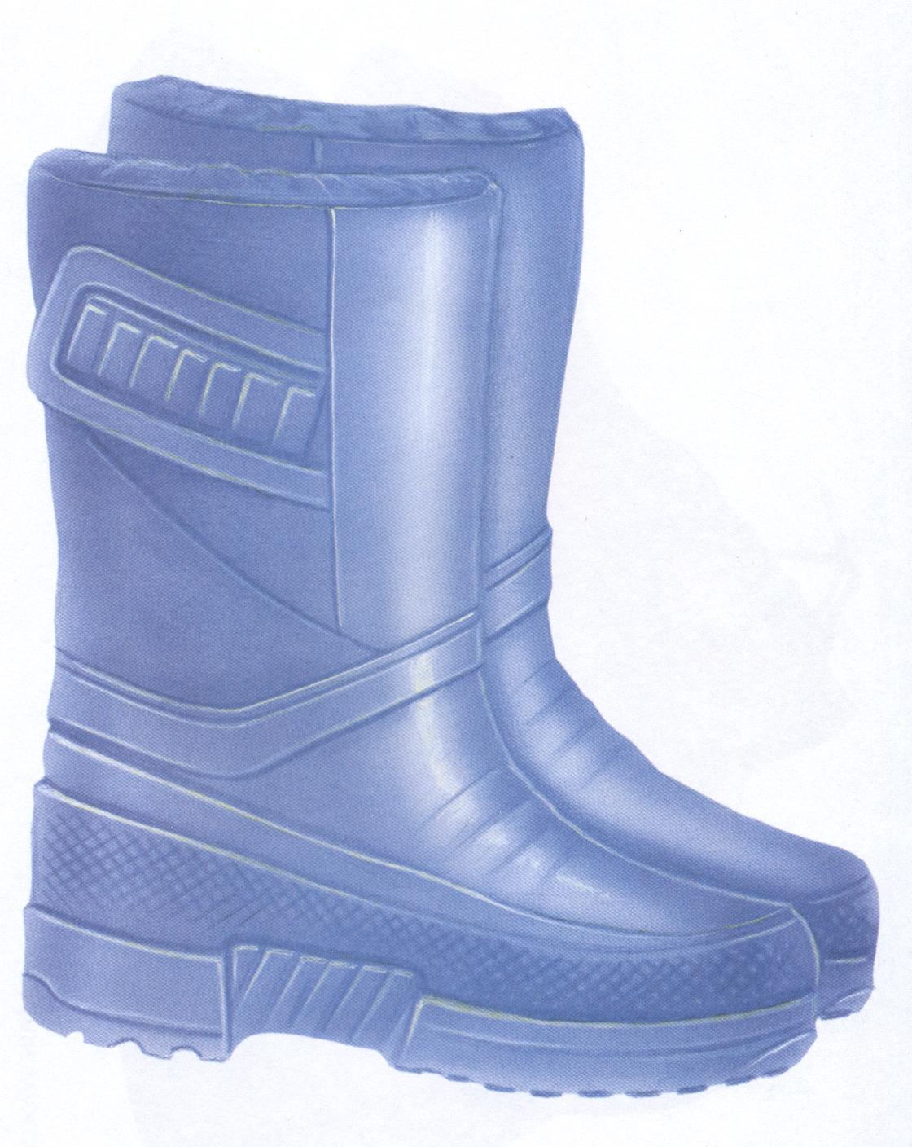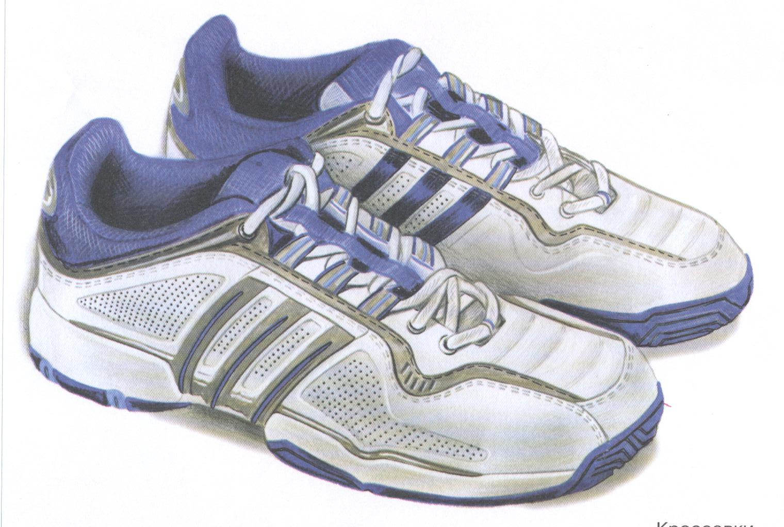
-Когда надеваем резиновые сапоги?
-Тапочки?
-Кроссовки?
-А есть ли такие профессии, представителям, которых нужна особенная обувь?
(дети анализируют свой жизненный опыт и дают ответы)
-Да, это рыбаки, медики, космонавты, военные, спортсмены, альпинисты.
-Может быть, кто-нибудь из вас придумает новую, особенную обувь. Например, с подогревом или с мотором, чтобы ноги не уставали.
6.Итог урока.
-Понравилось ли вам наше путешествие?
-Что больше всего?
-Какая обувь вас удивила? Рассмешила?
-Какую обувь вам бы хотелось померить?
-А что бы вы хотели изменить, добавить к современной обуви?
-Спасибо за работу, урок окончен.

Литература:

- Плешаков А.А., Крючкова Е.А. «Мир вокруг нас», часть 2, М., «Просвещение», 2006г.
- Гнедич П.П. «История искусств. Древний Египет и Древний Восток», М., «Эксмо», 2005г.
- Гнедич П.П. «История искусств. История средних веков» М., «Эксмо», 2005г
- Гнедич П.П. «История искусств. Искусство Древней и Московской Руси» М., «Эксмо», 2005г
- Гнедич П.П. «История искусств. Древняя Греция и Древний Рим» », М., «Эксмо», 2005г
- Энциклопедия «Римляне», М., «Росмен», 1998г.
- Энциклопедия «Славяне», М., «Росмен», 1998г.
- Энциклопедия «Ранние цивилизации», М., «Росмен», 1998г.
- Энциклопедия «Рыцари», М., «Росмен», 1998г

